Программа состоит из 2х частей: project_21.py и project_22.py
В первой части программы производится парсинг данных с сайта www.kinopoisk.ru.
Для проекта необходимо было извлечь статистику за прошедший Уик-энд, в которую входят такие параметры как ссылка на страницу, с которой извлекаются данные, мировые сборы за выходные, количество зрителей, средняя цена за билет, список фильмов проката и ссылки к фильмам и другие.
Для анализа была взята статистика за последние девять лет (были взяты данные с пятисот страниц). Извлеченные данные страниц были записаны в файл с помощью библиотеки pickle. Чтобы решить проблему ввода пути к файлу, зависящего от операционной системы, файл сохраняется в том месте, откуда производится выполнение кода. Прочитать содержимое данного файла можно так же при помощи библиотеки pickle с полным сохранением структур данных, которые были в него записаны (списки, кортежи, словари и т.д.).
Во второй части программы идет уже подключение к ранее записанному файлу, из которого извлекается вся необходимая информация. Далее полученная информация приводится к необходимому виду для построения графиков и анализа.
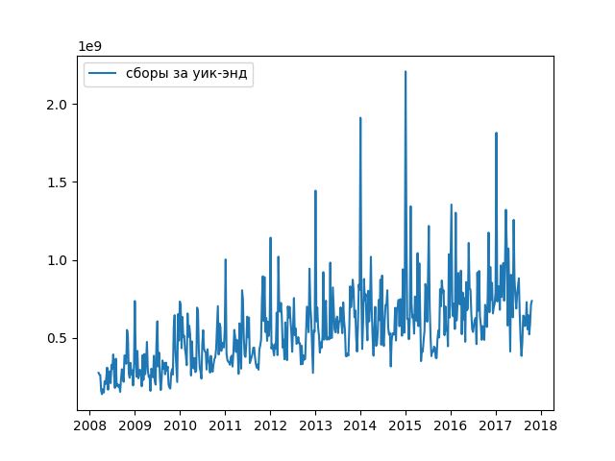
Рис. 1 График зависимости суммарного дохода за выходные от времени
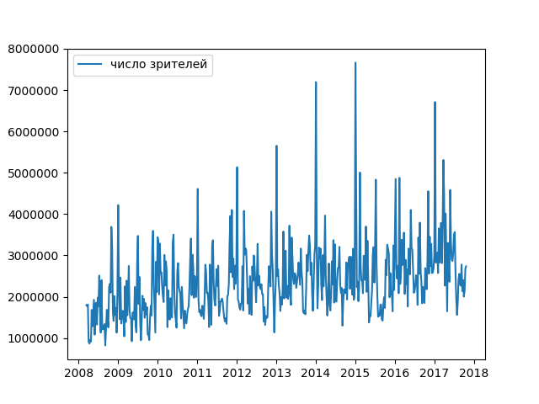
Рис.2 График зависимости посещаемости за выходные от времени

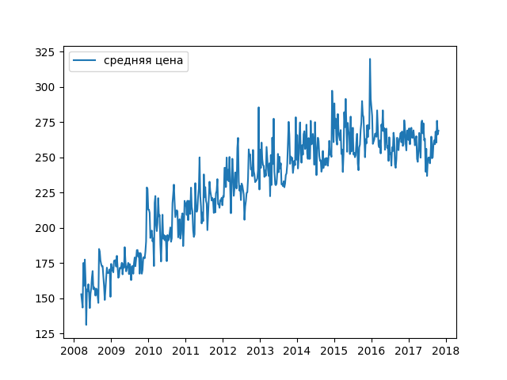
Рис.3 График зависимости средней цены на билет в кино за выходные от времени

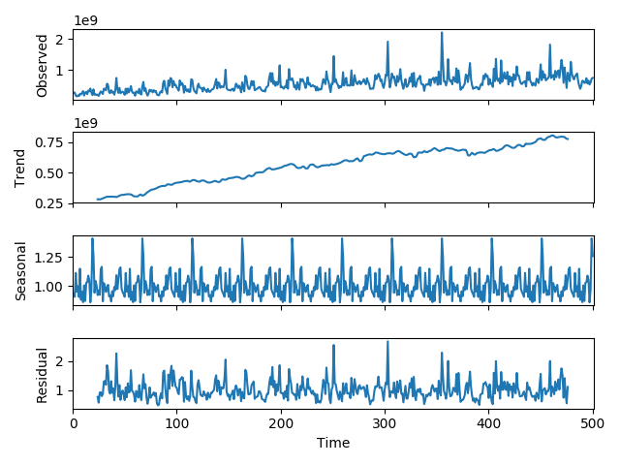
Рис.4 График зависимости суммарного дохода за выходные.
Разделенный на компоненты: тренд, сезонная составляющая и остаток

По графикам можно проследить некоторые зависимости. Например, с каждым годом цена на билеты в кино растет (рисунок 3). Это может быть связано с некоторой инфляцией валюты, растущими затратами на производство кинокартин. Наблюдается небольшой рост посещаемости кинотеатров с каждым годом (рисунок 2). На 4 рисунке изображено разложение основного ряда на 3 его составляющие: трендовую, сезонную и остаток. Из сезонной зависимости видно, что пики посещаемости приходятся на праздники, а самые высокие пики — на новогодние праздники. Из трендовой составляющей видно, что сборы кинотеатров растут (однако это не обязательно означает рост прибыли).
Если дальше развивать данный проект, то работая над последними этапами Data mining верификацией и презентацией, можно выводить закономерности и строить прогнозы сборов кинотеатров относительно фильмов, выходящих в будущем (выход фильма в самое кассовое время, зависимость посещаемости от рейтинга ожидания и другие).

